**Hướng Dẫn Cài Đặt Phần Mềm Quản Lý Quán Net**

**Cài đặt ứng Dụng**

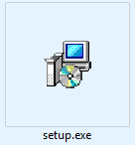

* Người sử dụng có thể cài đặt ứng dụng qua file setup.exe có sẵn khi tải phần mềm về.
* Phần mềm thích hợp trên windows 7 , windows 8 và 8.1, windows 10. (thích hợp nhất trên nền windows 7)